截止阀使用说明书
1.范围
本 说 明 书 包 括 了 公 称 通 径 DN6mm~300mm(1/4”~12”) 、 公 称 压 力
PN1.6MPa~16MPa(ANSI CLASS150~900)螺纹端、法兰端、对焊端和承插焊端连接的手动、
电动操作的截止阀。
2.用途
2.1 本截止阀适用于管线流体的截断和开启。
2.2 根据介质选用阀门的材质。
2.2.1 碳钢阀门适用于水、蒸汽、油品等介质。
2.2.2 不锈钢阀门适用于腐蚀性介质。
2.3 适用温度：
2.3.1 普通碳钢阀门适用温度为-29℃~+425℃
2.3.2 合金钢阀门适用温度≤550℃
2.3.3 不锈钢阀门适用温度为-196℃~+200℃
3.结构
3.1 截止阀基本结构见图 1
3.2 易损件垫片，填料采用聚四氟乙烯或柔性石墨，密封可靠。
4.操作
手动阀门用手转动手轮，电动阀门由阀门电动装置驱动，使阀杆上升、下降，从而带动阀瓣上、下运动，开启、关闭阀门。顺时针方向旋转，闸板下降，阀门关闭。逆时针方向旋转，闸板上升，阀门开启。
5.保管、保养、安装和使用
5.1 阀门应存放在干燥，通风的室内，阀门通道两端应堵塞。
5.2 长期存放的阀门应定期检查，清除污物。应特别注意密封面的清洁，防密封面的损坏。
5.3 安装前应仔细核对阀门标志是否与使用要求相符。
5.4 安装前应检查阀门内腔和密封面，如有污垢，应使用清洁布擦拭干净。
5.5 安装前检查填料是否压紧，应确保填料的密封性，同时不应妨碍阀杆的转动。
5.6 安装后系统或管路试压时，阀门应处于全开位置。
5.7 使用时，应经常给阀杆梯形螺纹注入润滑剂。
5.8 手动阀门，在开启或关闭操作时，应使用手轮开、关，不得借助辅助杠杆或其它工具。
5.9 阀门使用后应定期检查，检查密封面、阀杆等有无磨损以及垫片、填料。若损坏失效，应
及时修理或更换。
5.10 电动、气动阀门的传动装置，其保管、保养、安装和使用，请见“阀门电动装置使用说
明书”。
- 可能发生的故障、原因及消除方法 见表 1
表 1 可能发生的故障、原因及消除方法
可能发生的故障 | 原因 | 消除方法
填料渗漏 | - 填料压盖未压紧  2.填料因使用过久或保存不妥而失效 | 1.均匀地拧紧螺母，将填料压紧  2.更换填料
密封面间渗漏 | - 密封面有污杂物附着。  2.密封面损坏 | 1.将污杂物清除干净  2.重新加工修整或更换
阀体与阀盖连接处渗漏 | - 连接螺栓紧固不均匀  - 法兰密封面损坏  3.垫片破裂或失效 | 1.均匀拧紧  2.重新修整  3.更换新垫片
手轮转动不灵活或阀瓣不能启闭 | 1.填料压得太紧  2.填料压板，压套装置歪斜3.阀杆螺母有损坏  4.阀杆螺母的螺纹严重磨损或断裂  5.阀杆弯曲 | 1.适当旋松填料压板上的螺母2.校正填料压板  3.拆开修整螺纹和清除污杂物4.更换阀杆螺母5.矫正阀杆
电动装置和气动装置故障 | 见“阀门电动装置说明书”
7.保修
制造厂对阀门投入使用一年内负责保修，但不超过发货期 18 个月。在保修期内，因产品质量原因均可免费修理或更换零件。
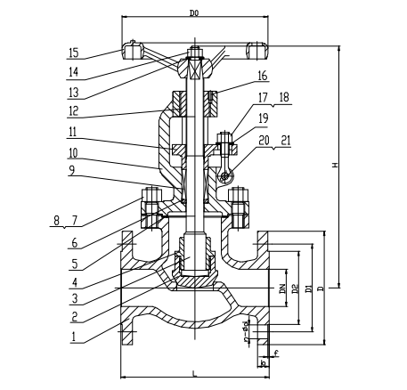
图 1 手动法兰连接截止阀

